- ○○研究科○○専攻 ○○ ○○研究室
別紙様式８
研究テーマ（ゴシック体・アルファベットはArial太字・16ポイント）

これは「低温科学研究センター共同利用研究室使用報告書」の書式です。共同利用研究室を利用して行った具体的な研究についてまとめてください。発表論文等についても引用文献に含めてご紹介ください。尚、この内容は、低温科学研究センターの年報に掲載いたしますので、広く異分野の研究者の目にも触れることをご承知おきください。
紙数の制約から、文献リストを含めてA4用紙二段組みにて4頁程度、最大で6頁までとさせていただきます。
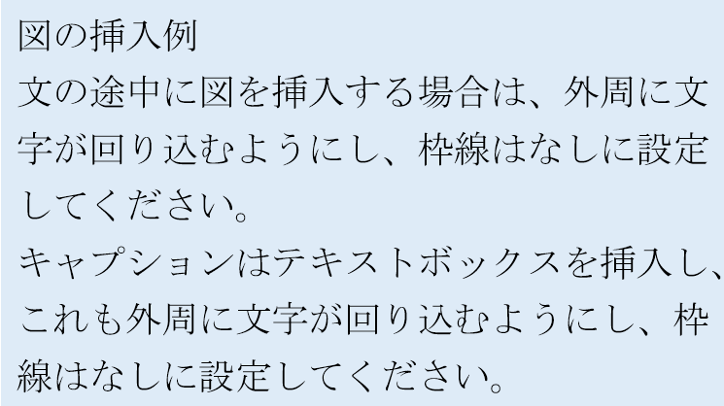
本文は明朝体10.5ポイント、英数字はTimes New Roman 10.5ポイント。行間や余白は様式どおりで作成してください。引用文献は[1]半角大カッコで囲み表示し、文末に記載するようお願いします。言語は日本語とします。
図１．図の挿入例
図表は自由に挿入していただいて結構です。図の挿入例を上記に示しましたのでご参考下さい。
提出時にはPDF版もお送りください。
執筆者の記載は任意です。希望される場合は、下記の形式で本文末尾に記入して下さい。
（文責：低温 太郎、低温 花子）

- C.Cryogenic, and T.Teion, “Annual Report of Cryogenic Research Center 2014”, 185 (2015).
- H. Teion et. al., J. Phys. L 36, 112 (2019).

